1. **Schéma zapojení**

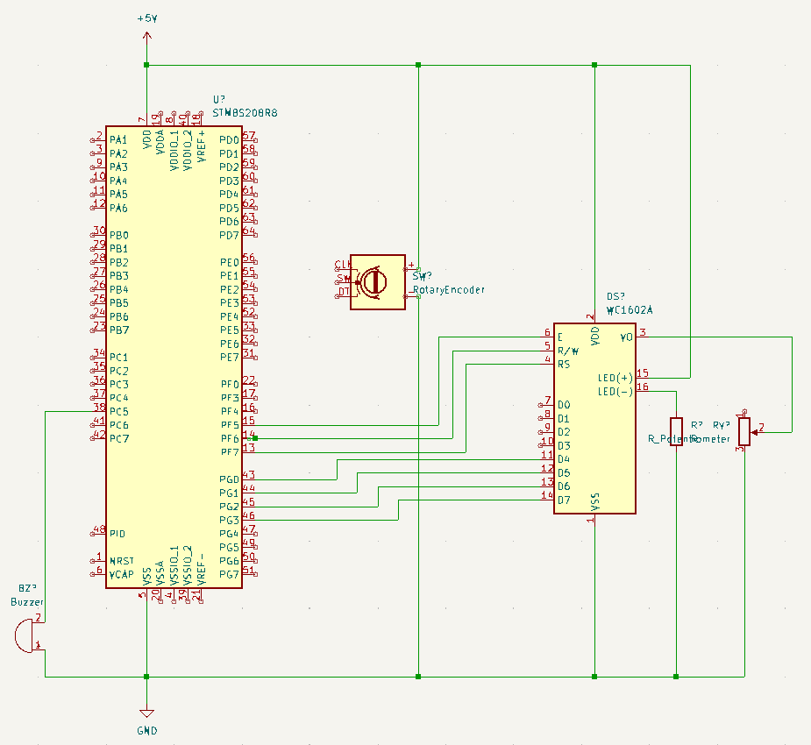

**2)** **Slovní popis zapojení**

Obvod je napájen přes STM mikroprocesor, který je napájen přes USB konektor, to znamená 5V. Na sestavení projektu byl použit LCD displej, STM8 mikrokontroler, potenciometr, n-kodér, bzučák, 560ohm rezistor a nepájivé pole. Viz schéma.

**3) Vývojový diagram**

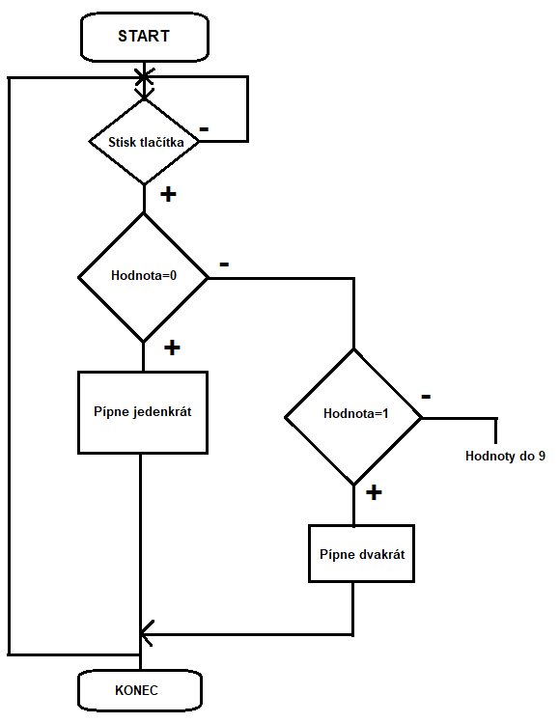

**4)** **Slovní popis funkce programu**

Pomocí n-kodéru si uživatel volí čísla od jedné do devíti, jakmile zvolí číslo, které je udávané na LCD displeji, pomocí stisknutí n-kodéru bzučák pípne tolikrát podle čísla, které uživatel vybral.

Jas displeje je regulovatelný pomocí potenciometru.

**5)** **Zhodnocení**

Projekt byl proveden na základě získání potřebných bodů a využití v praxe je mizivé.

Výrobek je plně funkční a vše se zdařilo.